2/ ORNER - ECRIRE / L’ornement comme pulsion
« Une pulsion esthetique propre à toute création et ce dès l’origine de l’humanité »
Aloïs Riegl Ornement et crime
Le Kunstwollen : La volonté d’Art, l’impulsion d’Art propre à toute les époques et pratiques artistiques.
S’il y a bien quelque chose qui m’est apparu en toute transparence et légitimité, c’est l’affirmation dans divers écrits que le désir de l’ornementation existe chez tous les peuples comme un instinct naturel. Une entrée anthropologique de l’ornement, en tant que témoin du passage d’un état de nature à un état de culture. Que la première ambition de l’homme est de créer, graver sur la terre l’empreinte de l’esprit individuel… Et quand un esprit s’avère plus fort que les autres il devient un style, un courant, un empire.
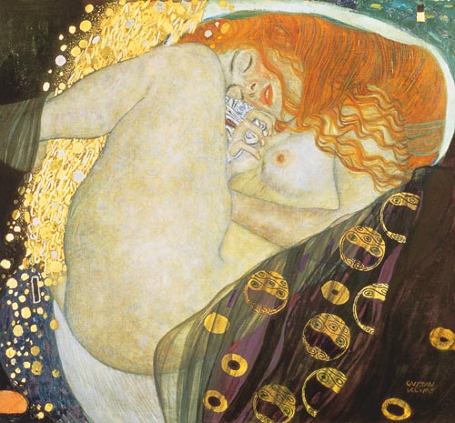
Le féminin comme mythe de la nature.
G. Klimt : dimension primitive, érotique et féminine de l’ornement. Visions cosmiques.
Le féminin propre à l’Art nouveau.
+ Owen Jones La grammaire de l'ornement
Établissement d’un langage de l’ornement

